

годишен доклад

за дейността
на Шуменски административен съд
за 2017 година

Статистически данни
Сравнителен анализ
Перспективи

За изминалите години от началото на дейността си, Административен съд - Шумен се утвърди като самостоятелен орган на съдебната власт, ползващ се с доверие и уважение сред гражданите, държавните органи и организации, който непрекъснато се стреми да повишава нивото си на правораздаване.
Дейността на съда и през изминалата година бе подчинена на основната цел на правосъдието – защита на правата и законните интереси на гражданите, юридическите лица и държавата при точно и еднакво прилагане на законите спрямо всички.
Непрекъснато се полагат усилия за уеднаквяване на практиката при разглеждане и решаване на делата и повишаване квалификацията на съдиите и съдебните служители. Срочно и качествено са разгледани и решени образуваните дела.

І.ДОКЛАД ЗА ДЕЙНОСТТА НА АДМИНИСТРАТИВЕН СЪД ШУМЕН.
1.бРОЙ ДЕЛА ЗА РАЗГЛЕЖДАНЕ.

През 2017 година в Административен съд Шумен са разгледани общо 844 броя дела, от тях 97 броя дела висящи от 2016 година и 747 броя дела новообразувани през 2017 година. От образуваните през 2017 година 401 броя са първоинстанционни административни дела и 346 броя касационни второинстанционни дела.
За сравнение в Шуменския административен съд през 2016 година разгледаните дела са общо 805 броя, от които административни – 410 броя и касационни дела – 395 броя, а постъплението на делата за 2015 година в съда е общо 599 броя дела, от които административни - 268 броя и касационни дела – 331 броя.

Броят на постъпилите и разгледани дела в съда, може да се проследи от приложените за целта сравнителни графики:

Сравнителен анализ на разгледаните дела
за периода от 2015 година до 2017 година включително

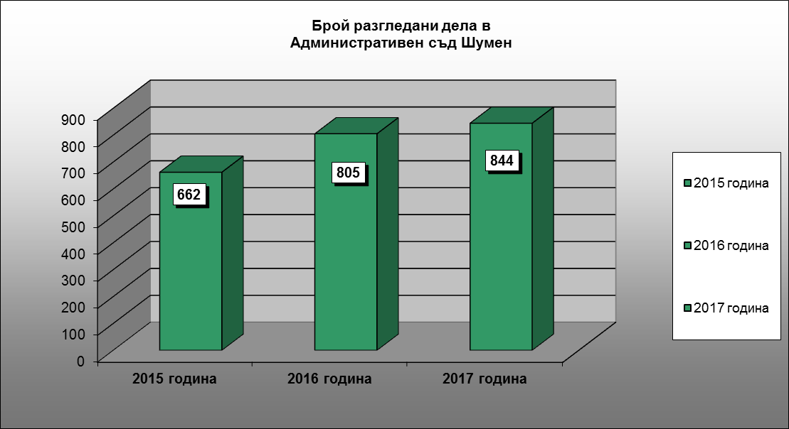

Сравнителен анализ на постъпилите дела
за периода от 2015 година до 2017 година включително

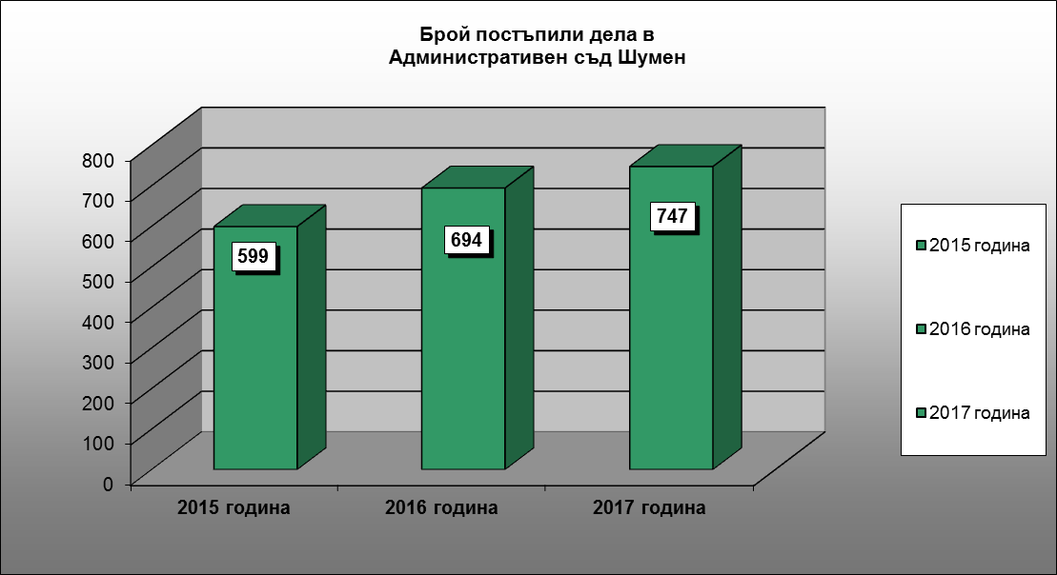

1.1.Първоинстанционни административни дела – разгледани и постъпили дела през 2017 година.
През годината са разгледани 445 броя първоинстанционни административни дела, от които 44 броя дела висящи от 2016 година. За сравнение през 2016 година разгледаните първоинстанционни дела са 410 броя, а през 2015 година разгледаните първоинстанционни дела са 302 броя. Налице е тенденция на значително увеличаване постъпленията на първоинстнационни административни дела в сравнение с предходни отчетни периоди. Спрямо 2016 г. процента на увеличение е с 9%, а спрямо 2015 г. този процент е 48.
Броят на постъпилите първоинстанционни административни дела е 401 бр., в това число:
- по АПК - искови и ЗОДОВ: 13 броя;
- по ДОПК и ЗМ: 6 броя;
- по ЗУТ и ЗКИР: 32 броя;
- по КСО и ЗСП: 38 броя;
- по ЗДСл, ЗМВР и ЗОВС: 17 броя;
- по ЗДС, ЗОС, ЗМСМА и ЗАдм: 18 броя;
- жалби срещу подзаконови нормативни актове: 59 броя;
- частни административни: 124 броя;
- други административни дела: 87 броя, в това число:
- по ЗЗО – 19 броя;
- по ЗДОИ – 6 броя;
- по ЗПЗП - 6 броя;
- по ЗУСЕСИФ – 5 броя;
- по ЗДСл – 5 броя;
- по ЗМДТ – 4 броя;
- други – 42 броя.

Средното годишно постъпление на първоинстанционни административни дела на един съдия е 67 броя. За сравнение през 2016 година този брой е 59 броя, а през 2015 година този брой е 45.
При сравнителен анализ с предходните периоди по видове дела, се констатира следното:
Запазва се приблизително броят на делата по ЗУТ и ЗКИР, съответно 27 бр. постъпили през 2015 г., 36 бр. през 2016 г. и 32 бр. постъпили през 2017 г.
Прави впечатление увеличението на броя на постъпилите делата по КСО и ЗСП, съответно 26 бр. през 2015 г., 25 бр. през 2016 г. и 38 бр. през 2017 г.
По отношение на делата с шифър „ЗДСл, ЗВМР, ЗОВС и ЗСВ“ се забелязва намаление от 32 броя през 2016 г. на 17 броя през 2017 г. Това почти двойно намаление се дължи на моменти или кампанийни фактори от предишни периоди.
Не може да не се отличи и рязкото увеличение на броя на делата, свързани с оспорването на подзаконовите нормативни актове, издавани от общинските съвети, които съгласно чл.191, ал.2 от АПК са подсъдни на административните съдилища. Техният брой отчетливо нараства от 3 броя през 2015 година, на 16 броя през 2016 година, за да достигне 59 броя през 2017 година. Това увеличение се дължи на предприетите действия от страна на Прокуратурата на Република България за отмяна по пътя на оспорването на редица текстове в подзаконови нормативни актове на органите на местното самоуправление, които противоречат на нормативни актове от по-висока степен. Следва да се отчете, че тези дела поначало са трудоемки. По тях съществува особен ред за призоваване, по делата заседават тричленни състави, а материята по оспорване на нормативни актове е специфична в сравнение с тази, по която протичат основните производства по административните дела.
Налице е тенденция на леко увеличение по отношение на броя на постъпващите дела, обозначени с шифър „Други административни дела“, където попадат некатегоризираните по другите закони производства, както тези по специални правила по АПК. От 71 бр. постъпили през 2015 г., техният брой леко се завишава на 73 бр. през 2016 г. и се увеличава на 87 бр. през 2017 г. Спецификата на тези случаи, при повечето от които липса обединителен елемент, не позволяват да се анализират общо, както и да се набележи или открои някаква трайна тенденция в техния брой. В делата с шифър „Други административни дела“ се открояват една категория дела, които статистически досега се отчитаха в тази група, но поради своите специфики не може обосновано да ги причислим към типичните административни производства. Става въпрос за делата по Закона за подпомагане на земеделските производители /ЗПЗП/ и Закона за управление на средствата от Европейските структурни и инвестиционни фондове /ЗУСЕСИФ/. Досега постъпващите дела по ЗПЗП поради невисокият им брой не се отчитаха отделно /освен в програмата за разпределение на делата/, но те винаги са се отличавали с фактическа и/или правна сложност, обусловена най-вече от това, че материята, свързана с усвояване на средства от Европейските фондове е нова, съдебната практика се създава в момента най-вече от първоинстанционните съдилища и много проблеми и неясноти в правораздаването се отработват в движение. Законът е обн. ДВ бр. 101/2015 г., административните преписки често са по-обемни, предвижда се произнасяне на съда в кратки срокове /чл.27, ал.5 от ЗУСЕСИФ – двумесечен срок, в някои случаи 20-дневен/, които обективно не могат да бъдат спазени. Тези дела са с изключително висока правна и фактическа сложност.
По отношение на броя на останалите дела следва да се отчете, че няма сериозни изменения в техния брой през изминалите три години.

1.2.Касационни дела – анализ на разгледаните и постъпили през 2017 година.
През 2017 година са разгледани общо 399 броя касационни дела, от тях 53 броя дела висящи от 2016 година и новообразувани през 2017 година - 346 броя дела /в това число 19 броя частни касационнонаказателни дела, 9 броя касационноадминистративни дела и 7 броя административнонаказателни дела/. Средно постъпили дела за отчетния период на един съдия са 58 бр. По отношение на разгледаните дела този брой е 67. Налице е тенденция на запазване на броя на постъпленията на второинстанционни наказателно - административни дела в сравнение с предходни отчетни периоди.
За сравнение през 2016 година са разгледани общо 395 броя касационни дела, от тях 55 броя дела висящи от 2015 година и новообразувани през 2016 година - 340 броя дела /в това число 7 броя частни касационнонаказателни дела и 1 брой касационноадминистративно дело/. Средно постъпили дела за 2016 година на един съдия са 57 броя и разгледани 66 броя.
Броят на постъпилите от първоинстанционните съдилища дела е както следва:
- от Районен съд Шумен – 237 броя – 72% от постъпилите;
- от Районен съд Велики Преслав – 42 броя – 13% от постъпилите;
- от Районен съд Нови пазар – 51 броя – 15% от постъпилите.
Трайната тенденция от миналите години да преобладават КНАД с предмет Кодекс на труда се запазва, което е обяснимо с оглед урежданите обществени отношения от този закон и засилените контролни функции, упражнявани от овластените с правомощия контролни органи. Относително висок дял през годината имат и делата свързани с нарушения на Закона за движение по пътищата, като в много голям брой от споровете се костатира законосъобрзавност на издадените наказателни постановления. Налице е съществен ръст на КНАД, образувани във връзка с нарушения установени по реда на Закона за автомобилните превози. Много нисък в сравнение с предходните години бе броят на КНАД, образувани по повод проверки на органите упражняващи финансов контрол – АДФИ и КФН.
Много висок ръст бележат делата по възобновяване на административнонаказателни производства, които са образувани по предложение на Окръжния прокурор. Налага се изводът, че през отчетния период от страна на Окръжния прокурор се наблюдава изключително завишен контрол по отношение на производствата по които има наложени административни наказания по реда на ЗАНН и осъдителни присъди по реда на НК.
През отчетния период са запазва установената през предходни години тенденция на запазване на броя на постъпилите касационни дела и конкретно на касационните административно-наказателни дела.
Следва да се отбележи, че и през този отчетен период практиката на Административен съд Шумен по всички касационни дела с еднакъв предмет е изцяло последователна, което повишава доверието в съда, като предвидима съдебна инстанция, действащи и правораздаваща само и единствено на база приложимия закон.

2.БРОЙ СВЪРШЕНИ /РЕШЕНИ/ ДЕЛА.

Общо през 2017 година са свършени 744 дела от Административен съд Шумен, от които първоинстанционни - 379 и касационни – 365. Средната натовареност на един съдия за годината е 124 свършени дела /за сравнение през 2016 година – 118 бр. и за 2015 година - 92 броя/.
И през тази година 100% от всички съдебни актове са постановени в рамките на законоустановения едномесечен срок от заседанието, в което е приключило разглеждането на делото.
Съотношението между свършените и останалите висящи дела в края на годината е 88% към 12%. В края на отчетния период са останали 100 бр. висящи дела, от които 70 броя са постъпили в съда през месец декември, поради което е било обективно невъзможно насрочването и приключването им до края на 2017 година.
За 2016 г. процентното съотношение между свършените и останалите висящи дела в края на годината е същото, а именно 88% към 12%, а за 2015 година е 83% към 17%.
От свършените дела за 20107 година, приключени в едномесечен срок са 304 дела, в тримесечен срок – 378 дела и над тримесечен срок – 62 дела или 92% са приключени в тримесечен срок. За 2016 година приключени са в едномесечен срок 287 дела, в тримесечен срок – 341 дела и над тримесечен срок – 80 дела или 89% са приключени в тримесечен срок, а за 2015 година приключени са в едномесечен срок 208 дела, в тримесечен срок – 284 дела и над тримесечен срок – 59 дела или 89% са приключени в тримесечен срок.
През отчетния период са констатирани следните причини за забавяне на делата:
Като основни причини в тази насока следва да се посочат голямото разнообразие на разглежданите дела от административните съдилища, нараснало с изменението на подсъдността, нерегулярното постъпване на делата и невъзможността, предвид броя на съдиите, за специализация по материи.
Продължава практиката част от жалбите срещу индивидуални административни актове да се подават директно в съда, без да се спазва изискването на чл.152, ал.1 от АПК. Това налага след образуване на делото съдията докладчик да разпорежда копие от същите да се изпращат на органа, издал оспорения акт за изпълнение процедурата по чл.152, ал.2 и 3 от АПК, като едва след изпращане на административната преписка е възможно произнасяне по редовността и допустимостта на оспорването. Това е една от причините за несвършване на делата в тримесечния срок.
През отчетния период сериозен проблем с вещите лица е констатиран във връзка с необходимостта от назначаването на съдебномедицински експертизи. В списъка на вещите лица за съдебен район на Административен съд Шумен има недостатъчно специалисти в тази област, по-голяма част от които отказват да поемат задължението за изготвяне на експертизи по делата с предмет на обжалване административен акт, издаден от Директора на РЗОК. Това налага ползването на специалисти от друг съдебен район или извън списъците на вещите лица, което във всички случаи води до забавяне разглеждането на делата.
Голям брой от делата приключват в едно съдебно заседание. Отлагат се за следващо, когато е необходимо назначаване на експертиза или събиране на нови доказателства.
И въпреки посочените по-горе причини, 92% от свършените в Административен съд - Шумен дела са приключили в тримесечен срок.
От посочените по-горе данни може да се направи категоричният извод, че през 2017 година сме увеличили постигнатите в предходни години много добри резултати по отношение срочността при разглеждането на делата и бързината в правораздаването.

2.1.Брой на решените дела по същество - анализ по видове.
2.1.1.Решени първоинстанционни административни дела.
През отчетния период са свършени 379 броя административни дела, от които 268 броя са приключили със съдебен акт по същество. От свършените административни дела 86% са приключили до три месеца. За сравнение през 2016 година този процент е 80.

Броят на свършените дела за 2017 година по предмети е както следва:
- по АПК - искови и ЗОДОВ: свършени – 10 броя, висящи – 3 броя.
- по ДОПК и ЗМ: свършени – 5 броя, висящи – 1 брой.
- по ЗУТ и ЗКИР: свършени – 39 броя, висящи – 7 броя.
- по КСО и ЗСП: свършени – 42 броя, висящи – 10 броя.
- по ЗДСл, ЗМВР и ЗОВС: свършени – 14 броя, висящи – 4 броя.
- по ЗДС, ЗОС, ЗМСМА и ЗАдм: свършени – 4 броя, висящи – 14 броя.
- по чл.304 от АПК: свършени – 5 броя, висящи – няма.
- жалби срещу подзаконови нормативни актове: свършени – 59 броя, висящи – 8 броя.
- частни административни дела:свършени–124 броя, висящи – няма.
- други административни: свършени – 77 броя, висящи – 19 броя.

Средната натовареност на един съдия за първоинстанционните административни дела е 63 броя решени дела, а за 2016 година е съответно 61 броя решени дела.
2.1.2.Решени касационни дела.
От общо свършените през отчетната 2017 година 365 броя касационни дела, решените са 361, а прекратените 4. В това число потвърдените съдебни актове на първоинстанционните съдилища за 2017 година е 265 броя, а отменените изцяло или частично е 96 броя.
Средната натовареност на един съдия за второинстанционните дела е 60 броя решени дела. Данните за 2016 година са съответно 57 броя решени дела и за 2015 година 51 броя решени дела.
Броят на проведените октрити и закрити съдебни заседания за всички решени първоинстанционни административни и касационни дела средно за един съдия е 119 броя. За сравнение през 2016 г. броят на проведените закрити и открити заседания е 120 и 109 броя за 2015 година.
От всички касационни дела 98% са приключени в тримесечен срок. За сравнение този процент през 2016 година е 99, а през 2015 година е 96.

2.2.Брой на прекратените дела.
2.2.1.Брой на прекратените първоинстанционни административни дела.
От общо свършените през отчетния период 379 първоинстанционни административни дела, 268 дела са решени по същество, а 111 дела са прекратени.
За сравнение през 2016 година от общо свършените през отчетния период 366 първоинстанционни административни дела, 248 дела са решени по същество, а 118 дела са прекратени, за 2015 година от общо свършените 246 броя първоинстанционни административни дела, 180 дела са решени по същество, а 66 дела са прекратени.
Според основанието за прекратяване на производството по делото, най-голям е броят на прекратените поради отпаднал правен интерес, недопустимост на оспорването, неотстраняване на допуснати нередовности в жалбата, просрочие на същата, както и поради неподсъдност на спора пред Административен съд Шумен.

2.2.2.Брой на прекратените касационни дела.
От общо свършените дела за 2017 година, решените със съдебен акт по същество са 361 броя, а прекратените – 4 броя. За сравнение през 2016 година, решените със съдебен акт по същество са 340 броя, а прекратените – 2 броя, а през 2015 година, решените със съдебен акт по същество са 302 броя, а прекратените – 3 броя.
Съотношение на решени към прекратени дела от общо свършените 2015 г.
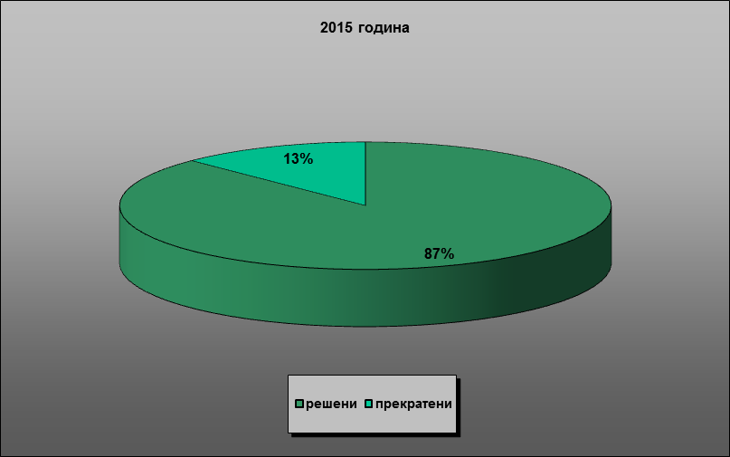

Съотношение на решени към прекратени дела от общо свършените 2016 г.

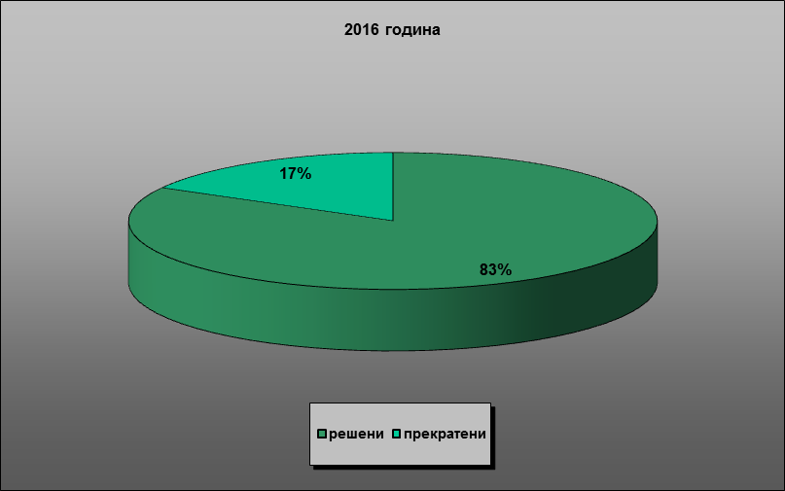

Съотношение на решени към прекратени дела от общо свършените 2017 г.

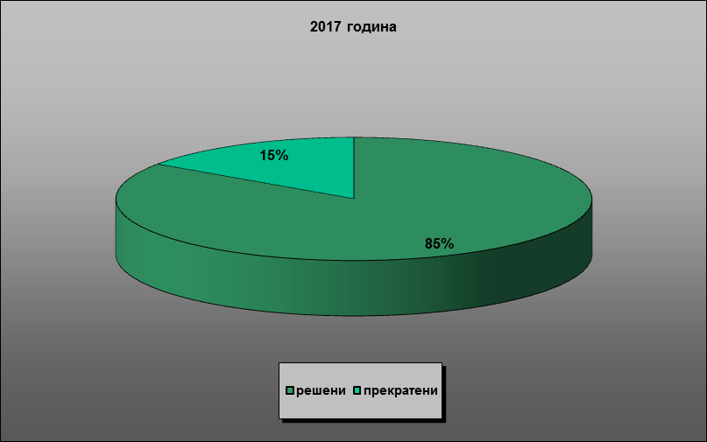

Средната продължителност на разглеждане на делата в Административен съд Шумен, от момента на постъпването до приключването им със съдебен акт и вписване в срочната книга е отразена в таблица № 1.

Таблица № 1
Видове дела | Продължителност до 3 м. | Продължителност над 3м.
Адм. дела – І инст. | 86 % от общия брой дела | 14 % от общия брой дела
Адм-нак.дела-ІІ инст. | 98 % от общия брой дела | 2 % от общия брой дела
Средна продължителност | 92 % от общия брой дела | 8 % от общия брой дела

Средната продължителност на разглеждане на първоинстанционни административни дела по предмети в Административен съд Шумен, от момента на постъпването до вписването на крайния съдебен акт в срочната книга, е отразена в таблица № 2.

Таблица № 2
Видове административни дела І инстанция | Продължителност до 3 месеца | Продължителност над 3 месеца
АПК – искови и ЗОДОВ | 80% от общия брой дела | 20% от общия брой дела
ДОПК и ЗМ | 100% от общия брой дела | -
ЗУТ и ЗКИР | 62% от общия брой дела | 38% от общия брой дела
КСО и ЗСП | 55% от общия брой дела | 45% от общия брой дела
ЗДСл, ЗМВР и ЗОВС | 71% от общия брой дела | 29% от общия брой дела
ЗДС,ЗОС,ЗМСМА и ЗАдм | 76% от общия брой дела | 24% от общия брой дела
Частни адм. дела | 100% от общия брой дела | -
Други административни | 88% от общия брой дела | 12% от общия брой дела

Достигнатите 92% приключили дела в тримесечния срок от общо свършените през отчетния период дела се дължи на добрата предварителна работа на съдиите по подготовка на делата в разпоредителни заседания.

3.БРОЙ ОБЖАЛВАНИ И ПРОТЕСТИРАНИ АКТОВЕ, РЕЗУЛТАТИ ОТ КАСАЦИОННАТА ПРОВЕРКА.

Показател за работата на Административен съд – Шумен е и осъществения инстанционен контрол върху актовете на съда от ВАС на Република България.
През 2017 г. са върнати 88 дела. От тях оставени в сила 46 решения и 19 определения. Отменени изцяло са само 5 решения, като останалите са 8 определения. Или от върнатите актове 84 % са оставени в сила и 16 % са отменени.
През 2016 г. и 2015 г. като цяло се наблюдават същите резултати - съответно за 2016 г. 84 % от обжалваните актове са оставени в сила, а за 2015 г. този процент е бил 80.
Основна причина за отмяна на постановените съдебни актове са нарушения на материалния закон.
Анализът на тези показатели води до няколко извода. На първо место малък брой на обжалвани дела от постановените съдебни актове, подлежащи на обжалване и за трите отчетни периода. За 2017 година от подлежащите на обжалване съдебни актове 259, са обжалвани 104. Или в процентно съотношение 46% са обжалвани. На второ место тенденция към увеличаване на оставените в сила актове от касационния контрол, което налага заключението за високо качество и законосъобразност на постановените съдебни актове от Административен съд – Шумен.
През отчетния период са депозирани 2 броя молби за отмяна по реда на глава ХІV от АПК, които са отхвърлени от ВАС.
За резултатите от обжалването, конкретни данни се съдържат в статистически отчет за работата на всеки от съдиите за 2017 година.

Общите изводи, които се основават на изложените данни относно резултатите от касационното обжалване, са за много добро качество на съдебните актове, значително увеличаване на процентно съотношение на потвърдените решения и намаление на общия брой обжалваните съдебни актове.

Сравнителен анализ на осъществения касационен контрол по отношение на подлежащите на обжалване съдебни решения,
постановени за периода 2015 г. - 2017 г. от ШАС

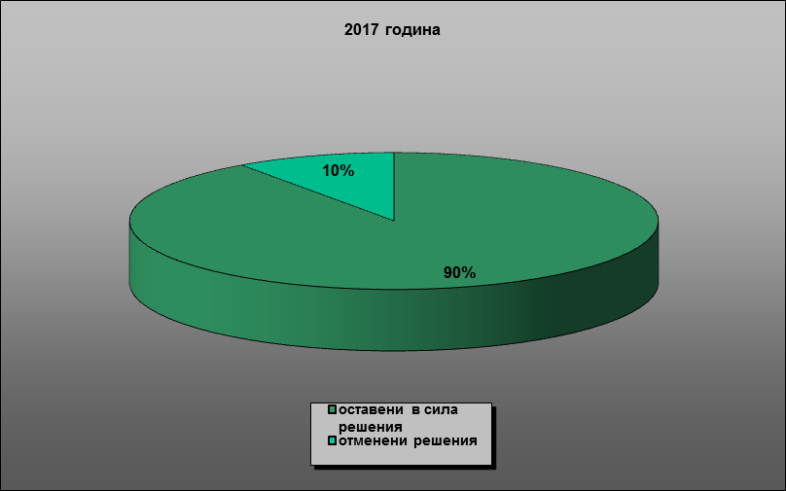

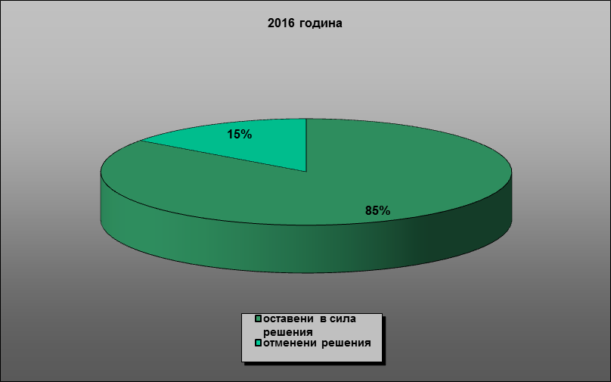

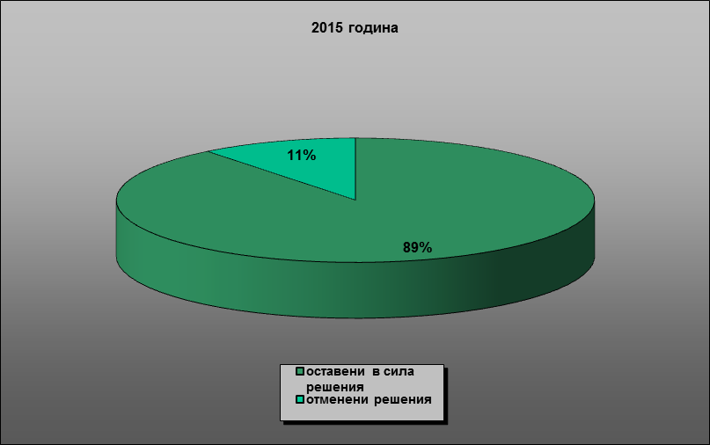

Отчетените добри резултати от работата на Административен съд - Шумен за 2017 година се дължат на доброто взаимодействие в екип на съдии и съдебните служители, поради което не са наблюдавани слабости в процеса на обработка на делата и съдебните книжа, и изготвяне на съдебните протоколи.

Статистическите данни, отразени в годишните доклади за дейността на Административен съд - Шумен, налагат категоричния извод за запазване на бързината и качеството на правораздаването, както и за доверието на гражданите в съдебната институция като гарант за ефективна съдебна защита на техните права и законни интереси.

4.СРЕДНА НАТОВАРЕНОСТ ЗА СЪДЕБНИЯ РАЙОН ПО ВИДОВЕ ДЕЛА.

4.1.Средна натовареност за съдебния район по видове дела.
Административен съд – Шумен осъществява правораздавателна си дейност със седалище и съдебен район, който съвпада със седалището и съдебния район на Окръжен съд – Шумен, а именно на територията на област Шумен. На територията на съдебния район на Административен съд – Шумен има три районни съдилища – РС – Шумен, РС – Велики Преслав и РС – Нови пазар.
При анализа за натовареността на съда следва да се отчетат демографските специфики на съдебния район като население – което в последните години е с отрицателен прираст, трудови и икономически показатели - повишаване на безработицата и липсата на сериозни инвестиции и предприятия. Неминуемо следва да се отчете и обществената нагласа към съдебната система, които фактори се отразяват и върху натовареността на работата на Административен съд – Шумен.

Натовареност по видове дела спрямо делата за разглеждане

Година | Първоинстанционни дела | Касационни дела | Общ брой
2015 | 302 броя | 360 броя | 662
2016 | 410 броя | 395 броя | 805
2017 | 445 броя | 399 броя | 844

Натовареност по видове дела спрямо свършените дела

година | Първоинстанционни дела | Касационни дела | Общ брой
2015 | 246 броя | 305 броя | 551
2016 | 366 броя | 342 броя | 708
2017 | 379 броя | 365 броя | 744

4.2.Средна натовареност на съдиите.
Данните за натовареността на съдиите от Административен съд град Шумен през отчетния период са следните:
Брой разгледани дела за 2017 година в ШАС
- 844 дела – 11,72 бр. дела натовареност по щат
- 11,72 бр. дела действителна натовареност

Брой свършени дела за 2017 година от ШАС
– 744 дела – 10,33 бр. дела натовареност по щат
- 10,33 бр. дела действителна натовареност

За сравнение данните от предходната година са следните:
Брой разгледани дела за 2016 година в ШАС
- 805 дела – 11,18 бр. дела натовареност по щат
- 11,18 бр. дела действителна натовареност

Брой свършени дела за 2016 година от ШАС
– 708 дела – 9,83 бр. дела натовареност по щат
- 9,83 бр. дела действителна натовареност

При анализ на данните с предходните години се установява увеличение на натовареността на съдиите през отчетния период, което е следствие на нарастване на постъплението на първоинстанционните административни дела.

РАЗПРЕДЕЛЕНИЕ НА ПОСТЪПИЛИТЕ ПРЕЗ 2017 ГОДИНА ПО ВИДОВЕ ДЕЛА
СЪДИЯ | Подз. норм. акт. | ДОПК и ЗМ | ЗУТ и ЗКИР | ЗСПЗЗ | КСО и ЗСП | ЗДСл,  ЗМВР  ЗОВС и ЗСВ | ЗДС, ЗОС ЗМСМА и ЗАдм. | Дела по чл.304 АПК | Иско-ве по АПК | Други адм. дела | ЧАД | КНАД  КАД | ОБЩ  БРОЙ
Р.Цветкова | 9 | 3 | 6 | 0 | 4 | 4 | 3 | 0 | 2 | 15 | 9 | 48 | 103
К.Борисова | 11 | 0 | 6 | 0 | 5 | 2 | 2 | 1 | 2 | 14 | 13 | 60 | 116
Т.Димитрова | 13 | 2 | 4 | 0 | 6 | 2 | 4 | 0 | 2 | 15 | 20 | 59 | 127
С.Чолакова | 10 | 0 | 6 | 1 | 9 | 4 | 3 | 1 | 2 | 12 | 17 | 60 | 125
Х.Димитрова | 6 | 0 | 4 | 0 | 8 | 1 | 3 | 1 | 3 | 19 | 29 | 59 | 133
М.Стергиовска | 10 | 1 | 6 | 1 | 6 | 4 | 3 | 2 | 2 | 12 | 36 | 60 | 143
ОБЩ БРОЙ | 59 | 6 | 32 | 2 | 38 | 17 | 18 | 5 | 13 | 87 | 124 | 346 | 747

РЕШЕНИ ПРЕЗ 2017 ГОДИНА ПО ВИДОВЕ ДЕЛА
СЪДИЯ | Подз. норм. акт. | ДОПК и ЗМ | ЗУТ и ЗКИР | ЗСПЗЗ | КСО и ЗСП | ЗДСл,  ЗМВР  ЗОВС и ЗСВ | ЗДС, ЗОС ЗМСМА и ЗАдм. | Дела по чл.304 АПК | Иско-ве по АПК | Други адм. дела | ЧАД | КНАД  КАД | ОБЩ  БРОЙ
Р.Цветкова | 4 | 1 | 5 | 0 | 6 | 3 | 0 | 0 | 1 | 5 | 9 | 52 | 86
К.Борисова | 1 | 0 | 2 | 0 | 5 | 1 | 1 | 1 | 0 | 7 | 13 | 60 | 91
Т.Димитрова | 5 | 1 | 3 | 0 | 5 | 0 | 0 | 0 | 2 | 9 | 20 | 60 | 105
С.Чолакова | 2 | 0 | 6 | 0 | 5 | 2 | 1 | 1 | 2 | 7 | 17 | 62 | 105
Х.Димитрова | 1 | 0 | 6 | 0 | 4 | 2 | 1 | 1 | 1 | 13 | 28 | 64 | 121
М.Стергиовска | 0 | 0 | 7 | 0 | 6 | 2 | 0 | 2 | 1 | 4 | 36 | 63 | 121
ОБЩ БРОЙ | 13 | 2 | 29 | 0 | 31 | 10 | 3 | 5 | 7 | 45 | 123 | 361 | 629

5.АДМИНИСТРАТИВНО РЪКОВОДНА ДЕЙНОСТ.

5.1.Кадрово обезпечение.
През 2017 година в Административен съд - Шумен работиха 6 съдии и 21 служители, като служителите са разпределени в обща и специализирана съдебна администрация.
5.1.1.Брой на работещите в Административен съд Шумен съдии.
Към момента числеността на магистратите в Административен съд Шумен е 6 /шест/ щатни бройки, от които председател и 5 /пет/ съдии. Всичките щатни бройки за съдии са попълнени, като няма командировани магистрати в друг съда.
В Административен съд – Шумен няма образувани специализирани по материя отделения, поради малкия брой съдийски състав. Има обособени шест еднолични съдебни състави и два касационни състава, които са постоянни. От тричленните съдебни състави се разглеждат касационни дела, както и първоинстанционни административни дела по оспорване на подзаконови нормативни актове на общинските съвети.
На 18 април 2017 г. съдия Росица Цветкова встъпи в длъжност „Административен ръководител – Председател“ на Административен съд – Шумен, избрана с Решение по Протокол №14/04.04.2017 г. на Съдийската колегия на ВСС, след проведен конкурс в началото на април.
С Решение по т.25.1. по Протокол №15 от проведеното на 11 април 2017 година заседание на Съдийската колегия на Висшия съдебен съвет, на основание чл.30, ал.5, т.4 от ЗСВ беше съкратена 1 /една/ щатна длъжност „заместник на административния ръководител – заместник председател“ на Административен съд Шумен, считано от датата на встъпване в длъжност на новоизбрания административен ръководител.

5.1.2.Брой на служителите.
Общата щатна численост на административно-техническия персонал, съгласно утвърденото щатно разписание, е 21 броя. Като от тях 7 са обща и 14 са специализирана съдебна администрация. Към 31.12.2017 година съставът на съдебната администрация в Шуменския административен съд е попълнен изцяло, съобразно утвърденото щатно разписание.
През отчетната година съдебните служители в Административен съд град Шумен работиха професионално, дисциплинирано и с чувство на отговорност изпълняваха функционалните си задължения. Всички съдебни служители са запознати подробно със своите задължения, с действащите нормативни актове, касаещи дейността им, както и вътрешни актове, отразяващи спецификата на тяхната работа.
През годината бяха провеждани събрания на служителите, на които се разискваха текущи проблеми в организацията на работата, както и редовни срещи с ръководството на съда, на които се обсъждаха проблемите и трудностите в процеса на работа, с цел откриване и отстраняване причините, които ги пораждат. В обособените административни звена, служителите работят на принципа на взаимозаменяемост, комбиниране на задълженията, преразпределение на работните задачи с цел бързо и качествено обслужване на гражданите. Създадената благоприятна атмосфера е в интерес на работата и е основа за постигнатите много добри резултати от съдебните служители.
За качеството на работа и за нивото на професионална квалификация на съдебните служители може да се съди по резултатите от годишната атестация, които са много добри. През 2017 година в ранг са повишени четирима служители.

5.1.3.Конкретни предложения за промени в щата.
На този етап считам, че щатът на съдиите и съдебните служители в Административен съд Шумен е оптимален и не се нуждае от промяна.

5.2.Квалификация на магистрати и служители.
Съдът прилага ежегодно утвърден план за обучение на съдии и съдебни служители за подобряване на професионалната им квалификация.
През изминалата 2017 година всички съдии, както и част от съдебните служители се включиха в редица семинари, организирани от НИП и други организации в областта на правораздаването.
Най-важни от тях са участията в семинари, организирани от НИП София на тема ”Прилагането на принципа на пропорционалност по чл.6 от АПК в светлината на практиката на ЕСПЧ и Съда на Европейския съюз”, „Правото на убежище в светлината на ЕКПЧ“, „Административен договор и адмиинстративно производство“, „Искови производства по АПК“, „Административният договор в здравеопазването“ и „Икономически основи на конкуретното право”.
Полезно бе и участието на магистрати от съда в обучения на теми „Искове за вреди в националното право на държави – членове и на Европейския съюз” и „Икономически основи на конкуретното право“, организирани от Фондация ЛИБРе, град София по Програмата за обучение на национални съдии, реализирана с финансовата подкрепа на Европейския съюз.
Съдии от съда взеха участие и в регионални семинари, организирани от Административен съд Силистра на тема „Актуални проблеми по ЗАНН”, както и в регионален семинар на тема „Актуални проблеми по прилагането на ЗОДОВ. Тълкувателна практика на ВАС. Изменение в ЗИНЗС“, организиран от Административен съд град Русе.
През изминалата 2017 година Административен съд - Шумен, проведе семинар по Проект за провеждане на обучение по “Програмата за регионални обучения за съдилищата и прокуратурите”, финансиран от Националния институт на правосъдието, в периода 23-24 март 2017 година на тема „Приложението на ЗПЗЗ и ЗУСЕСИФ”. В семинара взеха участие магистрати от административните съдилища Шумен, Разград, Варна, Силистра, Велико Търново, Русе и Търговище.
Общото становище на участниците в семинара е за създадена много добра организация на обучението, за актуалност и голяма практическа полза от обсъжданите теми.

Повишаването на квалификацията на съдиите, като предпоставка за по-качествено правораздаване, предполага и занапред необходимост от участие в повече и по-разнообразни семинари в сферата на материалното право – спорни моменти в прилагането на специалните закони, уеднаквяване практиката на административните съдилища по касационните административнонаказателни производства, правото на ЕС в сферата на административното правораздаване.
И през този отчетен период обученията за съдебни служители, организирани от НИП бяха недостатъчни.
Съдебни служители участваха в семинар на тема „Етично поведение на съдебния служител“, организиран от НИП, в рамките на проект „Качествено професионално обучение за повишаване ефективността на правосъдието“, както и в обучение на тема „Защита на класифицираната информация в съдебната система”.
Полезно бе и участието на служител от съда в обучение на тема „Система за финансово управление и контрол. Развитието на системата за електронен обмен между 28-те административни съдилища в страната и Върховния административен съд”, организиран от Върховен административен съд, град София.
Налице е безспорна необходимост от организиране на обучения и семинари в по-голям обем, с оглед подобряване качеството на работа и повишаване на квалификацията на съдебните служители.

5.3.Организационна дейност - предложения по съществуващи организационни и структурни проблеми.
Делата в Административен съд град Шумен се разпределят чрез системата за случайно разпределение на делата по реда на постъпване на делата, протоколът от извършеното разпределение се подписва от разпределящия съдия и се прилага към всяко дело, а дневният протокол от разпределените дела се прилага към специално обособени годишни папки.
В Административен съд – Шумен и през отчетния период продължи въведената добра практика за изготвяне на месечни отчети за движението на делата, които се обсъждат на общо събрание на съдиите. При тях се прави констатация на постъпилите дела както общо за съда, така и поотделно за всеки магистрат. Целта на тези месечни събрания е да се констатират, ако има, проблеми

във връзка с движението на делата, отлагането във времето и решението и съответно да се набележат мерки за тяхното решаване. Обсъжда се съдебна практика, както и се цели постановяване на еднаква съдебна практика по касационните дела.
Въведената Система за финансовото управление и контрол в Административен съд град Шумен своевременно се актуализира. През отчетния период е извършван периодичен преглед на съществуващи правила и процедури за тяхната ефективност, необходимост от въвеждане на нови или отмяна на вече съществуващи.
Във връзка с Правилник за съдебната администрация /обн. ДВ, бр.68/22.08.2017 г./, бяха актуализирани Правилник за вътрешния трудов ред, Правила за атестиране на съдебните служители, Правила за управление на човешките ресурси, Правила за документооборот на общата и специализирана администрация.
През отчетния период са утвърдени и въведени:
- Вътрешни правила за определяне на натовареността на председателя на съда, на неговите заместници, на съдиите от Административния съд, които са натоварени с осъществяване на организационни функции, както и в случай на предписание на здравните органи;
- Вътрешни правила за приемане и регистриране на входяща кореспонденция, изпращане на призовки и съобщения по електронен път в Административен съд – Шумен;
- Оперативен план за 2017 г.
И през изминалата година Административен съд Шумен проведе активна и последователна политика на прозрачност на съдебната система и отваряне на съда към обществото. Съдът продължи да следва утвърдената Медийна стратегия за информиране на обществеността и осигуряване връзките на Административен съд Шумен със средствата за масово осведомяване, с цел пълното и обективно отразяване дейността на съда в публичното пространство. Утвърди се добрата практика за използване на прессъобщенията за предоставяне на обективна и коректна информация по дела с висок обществен интерес.

С цел подобряване качеството на осъществяване на комуникацията с медии и граждани, както и запознаване с работата на съда за основен източник на информация се използва официалната интернет страница на съда – www.admcourt-sh.org, създадена от системния администратор. Тя се обновява ежедневно, представя актуална информация за всички образувани дела, графика за разглеждане на делата в открито съдебно заседание, постановените съдебни актове – като задължително преди публикуването се заличават личните данни на страните, утвърдените вътрешни правила на съда, стратегическия и оперативния план за развитие на съда, както и полезна информация за гражданите и адвокатите, включително и бланки за документи.
По установена традиция и през 2017г. Административен съд – гр. Шумен се присъедини към инициативата „Ден на отворените врати“. През настоящата година провеждането й бе част от организираните празнични мероприятия по повод 10 години от основаването на съда. Проведе се симулативен процес с ученици от ХІ клас на ПГПЧЕ „Никола Й. Вапцаров“ – гр. Шумен, които представиха пред официалните гости казус, засягащ правата и задълженията на ученика, произтичащи от разпоредби на училищния правилник и правомощията на директорите на училищата по налагане на съответните наказания за допуснати провинения. Участниците бяха отличени с грамоти. Събитието получи и своето медийно отразяване в регионалните печатни и онлайн издания.
През изминалата учебна 2016/2017г. Административен съд – гр. Шумен взе участие в Образователна програма „Съдебната власт – информиран избор и гражданско доверие. Отворени съдилища и прокуратури”, партнирайки си с ПГПЧЕ „Никола Й. Вапцаров“ – гр. Шумен.
В периода от месец октомври 2017 г. до месец декември 2017 г., бе проведено анкетното проучване за дейността на Административен съд Шумен. Проучването е провокирано от стремежа на ръководството към подобряване качеството на предлаганите услуги, повишаване на удовлетвореността и ефективно обслужване на потребителите на услуги, както и установяване на актуалното ниво на обществено доверие в работа на Административен съд Шумен.
Предложената анкетна карта съдържаше въпроси относно: полезност на предоставените образци на документи и информация; честота на ползваните услуги;

отношение и компетентност на служителите; актуалност на предоставената информация на интернет страницата на съда; ефективността на работа и работни процеси; обща оценка на административното обслужване; посочване на конкретен аспект от обслужването, който трябва да се подобри; степен на обществено доверие.
Резултатите от проведеното проучване показват, че анкетираните дават изключително висока оценка за цялостната дейност на съда, за качеството на административното обслужване, ефективността в организацията и работните процесите и за прозрачността в работата на съдиите и съдебната администрация.
В обобщение на проведеното проучване следва да се вземат предвид и направените предложения: да се подобри достъпа до информация, както и да се акцентира върху предоставянето на повече информация за съдебните дела, за правата и задълженията на гражданите, отговорността на административните органи при неизпълнение на съдебните решения, както и за повече информация относно рутинното издаване на съдебни документи.

5.4.Материална база-финансови и материални проблеми.
За 2017 година, утвърденият бюджет от ВСС за Адмиинстративен съд град Шумен бе достатъчен и покри финансовото осигуряване на правораздавателнвата институция. Финансирането не е било пречка за нормалното протичане на съдебната дейност и пречка в работата на съдиите и съдебните служители. С оглед финнасовата дисциплина са въведени лимити за ползване на телефони, горива и енергия. В тази насока и с оглед нормалната работа на съда.
Към 31.12.2017 г. бе проведена инвентаризация на текущи и нетекущи активи в съда, резултатите от която са документирани и оформени съгласно утвърдените от председателя правила. При инвентаризацията комисията констатира, че са налице всички разходо-оправдателни документи по придобиване на отчетените активи, както и че същите са предоставени на магистратите и съдебните служители на отговорно пазене и са налице.
От месец февруари 2016 година Административен съд град Шумен осъществява дейността си в нова сграда, която, чрез извършен основен ремонт, към

настоящия момент покрива изцяло нуждите на съда. Сградата на съда е модерна, удобна и функционална.
През 2017 година бе извършена проверка, относно изпълнението на нормативните изисквания за разкриване на регистратура за класифицирана информация на Административен съд Шумен. След спазване на всички необходими условия за работа и мерки за сигурност, съгласно ЗЗКИ и подзаконовите нормативни актове по неговото прилагане, на 20.06.2017 г. бе издаден от ДКСИ уникален идентификационен номер на регистратура за класифицирана информация на Административен съд Шумен.

5.5.Ревизионна дейност през годината, резултати.
През отчетната 2017 г. в Административен съд - Шумен не са извършвани одити и проверки от Инспектората към Висш съдебен съвет или други институции, както по подадени сигнали, така и планови такива по образуването, движението и приключването на делата.

5.6.Дисциплинарна отговорност.
През 2017 година не са образувани дисциплинарни производства и не са налагани наказания на съдии и съдебни служители от Административен съд - Шумен.
От създаването на съда до настоящия момент не са постъпвали сигнали и не са извършвани проверки, свързани с корупционни практики. Липсата на такива сигнали води до извода, че правораздаването в Административен съд – Шумен е прозрачно и е съобразено изцяло със закона.
С решение по т.10.7. по протокол №1/10.01.2017 г. на Съдийската колегия на ВС, на основание чл.303, ал.2, т.2, б.„б” от ЗСВ, съдия Кремена Григорова Борисова е поощрена с отличие „личен почетен знак: втора степен – сребърен” за безупречно и високо професионално изпълнение на служебните си задължения по всички показатели за постигане на бързина и качество на поставените актове.

6.ИНФОРМАЦИОННО ОСИГУРЯВАНЕ.

6.1.Информационно осигуряване - програмни продукти, деловодна система, интернет страница.
За подпомагане работата на съда, се ползват следните програмни продукти: 1.САС „Съдебно деловодство“ на Информационно обслужване, а от месец декември 2016 г. се въведе окончателно и Интегрирана информационна система за електронно деловодство във всички 28 административни съдилища в Р България и Върховният административен съд /която към настоящия момент е в пробен период и се работи паралелно с другата деловодна програма/. 2.“АПИС“ – правно-информационна система. 3.Програмен продукт на ВСС за централизирано електронно разпределение на делата. 4.Програмен продукт на ВСС за изчисляване натовареността на съдиите. 5.Софтуерен продукт за незрящи хора, като има обучен деловодител, който подпомага хората при ползване на продукта. 6.Централизирана счетоводна програма „Конто“. 7.Програма „Омега“ за заплати и граждански договори. 8. Специализиран софтуер за звукозапис на съдебни заседания 9.Работи се с Национална база данни „Население“, като за целта са определени служители със специален достъп. НБД „Население“ много улеснява съда при установяване на пълните данни на страните, техни наследници, адреси и други лични данни.
Административен съд - Шумен поддържа интернет страница с разнообразна и полезна за потребителите информация. Гражданите, ползващи този метод за извършване на справки, могат да се информират по-подробно за дейността на съда, за различните служби и условия, при които се обслужват гражданите, да обогатят своята правна култура и да използват препратките към други полезни сайтове. В съответствие с изискванията на ЗСВ, на интернет страницата на съда се поддържа актуална информацията за дейността на съда, публикуват се графици на заседанията, обявяват се всички съдебни актове незабавно след постановяването им, а от 2018 г. се предвижда да се публикуват и съдебните протоколи, след съобразяване с изискванията на Закона за защита на личните данни и ЗЗКИ. По този начин ще се улесни достъпът до информация на гражданите и адвокатите, а от друга страна ще се отклони “потокът” към деловодството на съда. На основание настъпилите изменения в Закона за достъп до обществена информация на интернет

страницата на съда бяха публикувани и актуализираните Вътрешни правила за достъп до обществена информация в Административен съд Шумен, ведно с приложенията към тях, както и Годишният отчет за 2017 година за постъпилите заявления за достъп до обществена информация в съда. Поместен беше и линк към указанията за извършване на справки по делата, както и друга полезна информация за гражданите.
Към настоящия момент интернет страницата на Административен съд – Шумен покрива стандартите за активна, ефективна комуникация и обратна връзка с потребителите на информация.

6.2. Техническа обезпеченост.
В Административен съд – Шумен е изградена и функционира локална компютърна мрежа, в която са включени всички работни места. Компютърната и офис техника в съда първоначално е доставена през 2007 година и 2008 година, част от която все още се използва. През 2016 година започна поетапна подмяна на остарялата компютърна техника, като с разрешение от Висшия съдебен съвет бяха закупени десет нови компютърни конфигурации и един сървър, а през 2017 година със средства от издръжката на съда, бяха закупени 5 броя компютърни конфигурации и 5 броя минитори. От Висшия съдебен съвет през отчетната година в съда са получени 2 броя принтери.
На този етап може да се направи извод, че Административен съд – Шумен е добре технически обезпечен.

ІІ.ДЕЙНОСТ ПО ПРИЛОЖЕНИЕТО НА ЗАКОНА.

Продължаваме да поддържаме изразеното и през изминалите отчетни периоди становище, че е необходимо законодателна промяна по отношение подсъдността в процесуалните и материални закони, с оглед равномерното натоварване между всички административни съдилища и разтоварване на Върховен административен съд град София. Намираме, че с това законодателно разрешение,
ще бъде осигурена своевременна и адекватна защита на правата на гражданите и по-лесен достъп до правосъдие.

На следващо място, считаме, че е необходима промяна на Тарифа №1 към Закона за държавните такси, за таксите събирани от съдилищата, прокуратурата, следствените служби и Министерството на правосъдието. Размерите на таксите по административни дела са символични, а по някои материални закони, ФЛ и ЮЛ са освободени от заплащането на такива. Актуализирането на държавните такси е наложително, не само с оглед изпълнението на приходната част на бюджетите на отделните органи на съдебната власт, относно тяхната издръжка, но и с оглед, обективното възстановяване на разходвания материален ресурс при правораздаването по всяко едно съдебно производство, включващ разходи за заплати, консумативи и други.

ІІІ.ЗАКЛЮЧЕНИЕ.

Постигнатите високи резултати през отчетната 2017 година се дължат изцяло на добрата организация в съда и на създадената нормална работна атмосфера, спокойния микроклимат и желанието на съдии и съдебни служители за ефективна, качествена и срочна работа. Всичко това затвърди авторитета на Административен съд град Шумен като съд - модел. Безспорен принос за тези успехи има целият колектив на съда. Всеки от съдиите и съдебните служители заслужава признание за свършената работа, за гражданската си доблест и кураж, с които работи.
Осъществяването на качествено, бързо и достъпно административно правораздаване е основната цел в дейността на Административен съд град Шумен. Същата е изцяло подчинена на институционалното укрепване на административните съдилища като част от процеса на съдебната реформа, подобряване работата на съдебната система и повишаване на доверието към нея, гарантиране на правовия ред в страната и утвърждаване върховенството на закона.
В заключение искам да обобщя, че отчетените резултати за срочност, качество, прозрачност и предвидимост в правораздавателната дейност на Административен съд град Шумен допринасят за повишаване на общественото доверие към нашия съд.

АДМИНИСТРАТИВЕН РЪКОВОДИТЕЛ-ПРЕДСЕДАТЕЛ:
/РОСИЦА ЦВЕТКОВА/

